УТВЕРЖДАЮ
Организатор торгов:
Богачева Лариса Владимировна

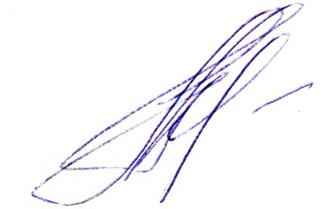

ПРОТОКОЛ
о признании открытых торгов в электронной форме
по продаже имущества должника
Общество с ограниченной ответственностью " ДОМИНАТОР"
(полное наименование юридического лица или фамилия имя отчество физического лица)
несостоявшимися по причине отсутствия заявок на участие в торгах
РАД-266404
08 сентября 2021 г.
Заявка на проведение торгов № 127483

Дата и время проведения торгов: 08.09.2021 г. 10:00:00.

Организатор торгов: Богачева Лариса Владимировна.
(полное наименование юридического лица или фамилия имя отчество физического лица)

Оператор электронной торговой площадки: АО «Российский аукционный дом».

Адрес электронной торговой площадки: www.lot-online.ru

Организатор торгов сообщает, что в связи с отсутствием заявок на участие в торгах по продаже следующего имущества должника: Лот №1 - объект незавершенный строительством - жилой дом кад. № 66:06:0000000:5304( литер Е), расположенный на арендованном земельном участке, кадастровый номер 66:06:0801004:195 по адресу : Белоярский район, пос. Гагарский , ул.2-я Парковая 3,
(описание имущества)
торги признаны несостоявшимися.

Торги проводились в соответствии с Федеральным законом от 26 октября 2002 г. №127-ФЗ «О несостоятельности (банкротстве)».

